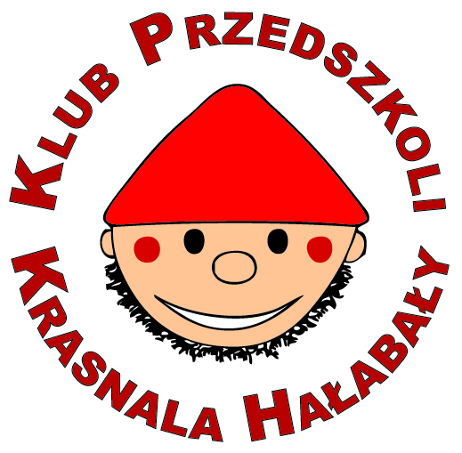 III Konferencja
Klubu Przedszkoli Krasnala Hałabały

23-24 PAŹDZIERNIKA 2015
RYCHWAŁD

Jesienne góry Beskidu Żywieckiego i dwuoddziałowe przedszkole im. Krasnala Hałabały
w Rychwałdzie gościły uczestniczki III Konferencja Klubu Przedszkoli Krasnala Hałabały, 23 i 24 października 2015 roku.
- SAMORZĄDOWEGO PRZEDSZKOLA NR 140 IM.KRASNALA HAŁABAŁY Z KRAKOWA
- SAMORZĄDOWEGO PRZEDSZKOLA IM. KRASNALA HAŁABAŁY Z BUKU
- PRZEDSZKOLA MIEJSKIEGO NR 8 ZE ŚWIETOCHŁOWIC
- PRZEDSZKOLA NR 31 IM. ZDZISŁAWA WITWICKIEGO Z WARSZAWY
- PRZEDSZKOLA NR 23 IM. LUCYNY KRZEMIENIECKIEJ Z ŻOR
- PRZEDSZKOLA NR 6 Z MIKOŁOWA
- MIEJSKIEGO PRZEDSZKOLA NR 57 IM. KRASNALA HAŁABAŁY Z KATOWIC
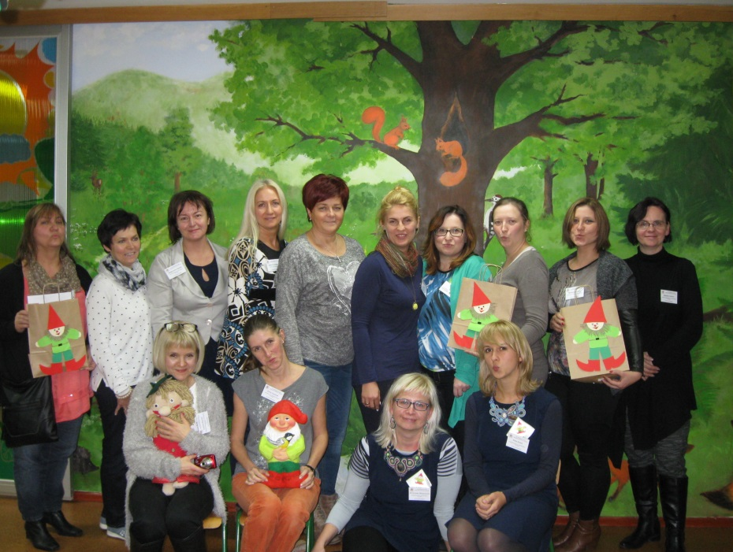
Program konferencji był atrakcyjny i bogaty w wydarzenia zawarte w panelach:
REGIONALNO - EKOLOGICZNYM
– Wyjazd do Żywieckiego Parku Etnograficznego w Ślemieniu - zwiedzanie skansenu, który odwzorowuje układ urbanistyczny i zabudowę wsi Beskidu Żywieckiego. Są w nim: budynek szkoły
z 1900 roku, w którym do 2008 r. mieściło się przedszkole w Rychwałdzie, kuźnia z początku XX wieku, chałupa bogatego chłopa z 1911 r. urokliwa chałupa zielarki, małomiasteczkowa apteka, kompletna zagroda chłopska z domem mieszkalnym z 1895 r. Wewnątrz budynków zrekonstruowano wystrój oraz urządzono ekspozycje obrazujące wszelkie aspekty z życia górali. Na terenie skansenu są piwniczki, studnie, krzyże i kapliczki.

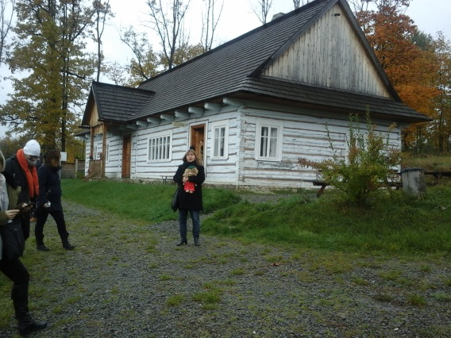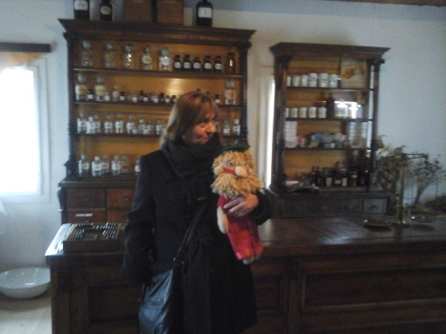

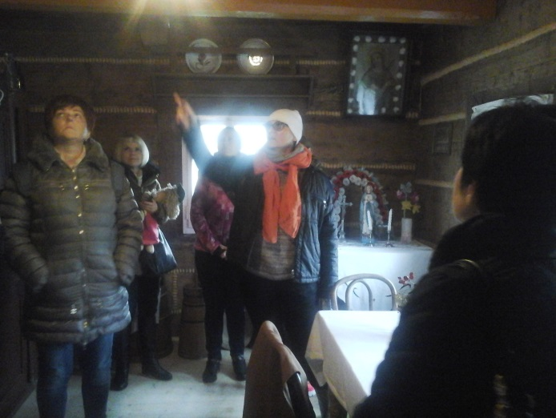

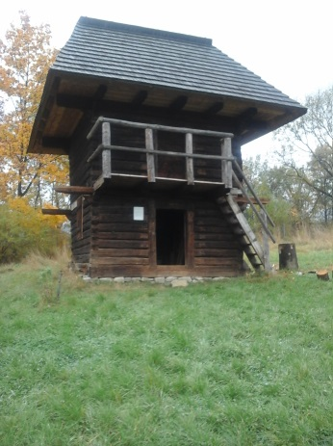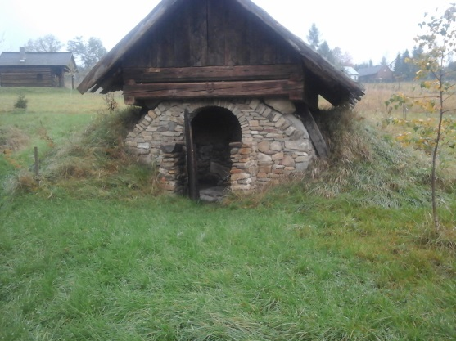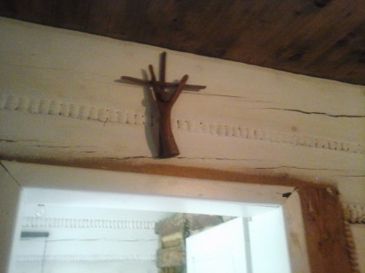

– Wycieczka na górę Żar- . Przed południem pogoda okazała się łaskawa, tak że uczestniczki konferencji przejechały kolejką szynową na górę Żar. Tam podziwiałyśmy panoramę jeziora żywieckiego i okolicznych gór oraz na samej górze olbrzymiego zbiornika wodnego.

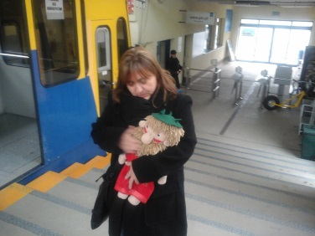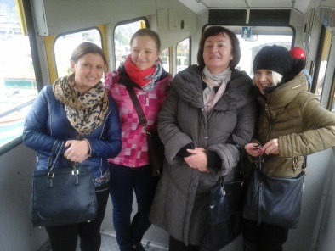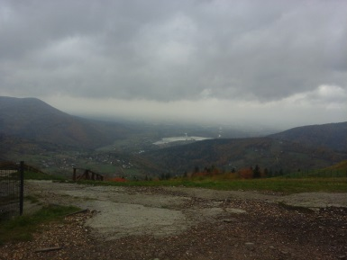

REGIONALNO - HISTORYCZNYM
– Pobyt w Muzeum Miejskim w Żywcu – Pani etnograf Barbara Rosiek pięknie opowiadała o życiu
i zwyczajach górali żywieckich podczas oglądania bogatej ekspozycji przyrodniczej, etnograficznej, zabawkarstwa ludowego i bibułkarstwa.
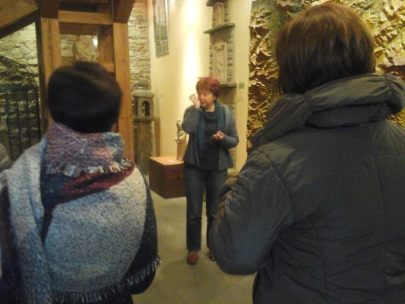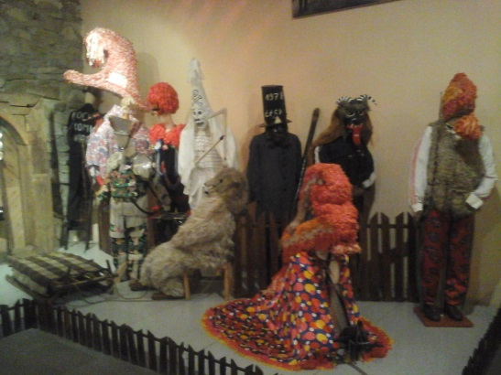

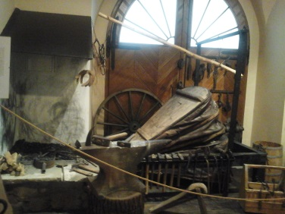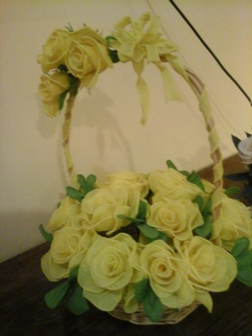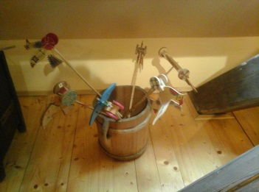

SPRAWOZDAWCZYM
– Sprawozdania poszczególnych przedszkoli z realizacji projektu „Hałabała poznaje słowa tak się rodzi mądra głowa”: Uczestniczki konferencji zaprezentowały sposoby realizacji w/w projektu edukacyjnego w swoich placówkach. Co zawierały? Otóż: wyliczanki, rymowanki, wiersze, inscenizacje, opowiadania, zabawy kołowe ze śpiewem, ilustracje piosenek, ćw. ortofoniczne, konkursy, przeglądy artystyczne, tygodnie z Krasnalem Hałabałą i uroczystości przedszkolne. Postanowiono, że na stronach internetowych naszych przedszkoli pojawią się zakładki ze sprawozdaniami, do których można wrócić.

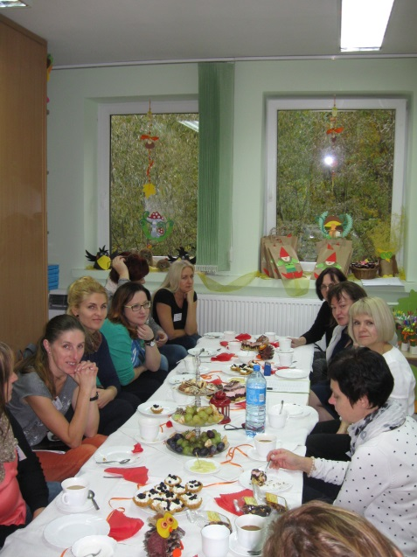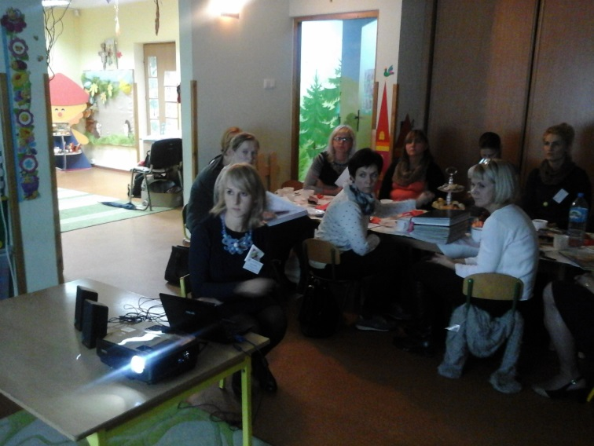
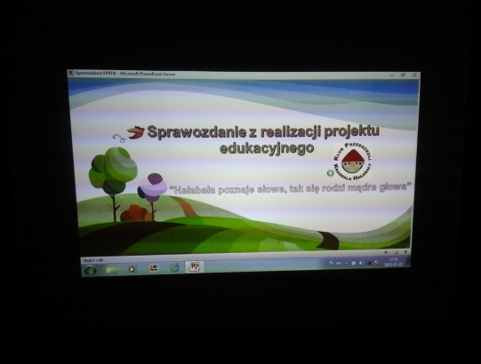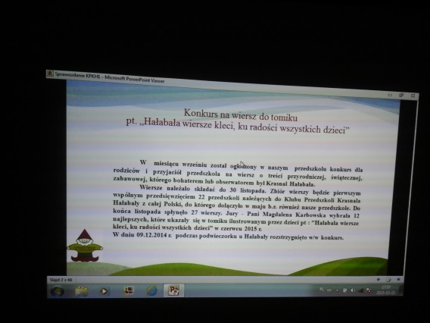
Wszystkie koleżanki przyznały, że konkursy na wiersze o Hałabale i ich zamieszczenie w pierwszej wspólnej publikacji pt: „Hałabała wiersze kleci ku radości wszystkich dzieci” to sukces dla KPKH.
- Wypracowanie wspólnych pomysłów na kolejne lata.
2015-16 -„Hałabała umysł ćwiczy, rozwiązuje zagadki, liczy…”
Uskrzydlone pierwszą książeczką postanowiłyśmy tym razem wydać „ Zagadki Krasnala Hałabały” jako ukłon w stronę naszego patrona, które ukażą się w 2016 r. i będą dostępne dla wszystkich chętnych przedszkoli. Zbiór zagadek będzie okraszony pracami plastycznymi przedszkolaków z ogólnopolskiego konkursu pt: „Krasnal Hałabała – przyjaciel przyrody”.
2016-17 „Hałabała dzielny zuch rusza się za dwóch , o kondycję dba, ćwiczy tańczy no i gra.”
2017-18 „Hałabała z tańca znany dzieciom zawsze jest oddany”.
2018-19 „Hałabała zuch i chwat jest z przyrodą za pan brat”.

Ponad to postanowiłyśmy ogłosić dwa równoległe konkursy o zasięgu ogólnopolskim na: opowiadania Krasnala Hałabały oraz na opis śmiesznych, zabawnych sytuacji językowych, które miały miejsce w naszych przedszkolach.
- Czas na wymianę doświadczeń pedagogicznych - to czas twórczy, bogacący i radosny.
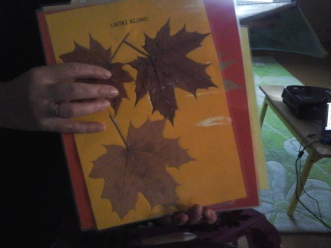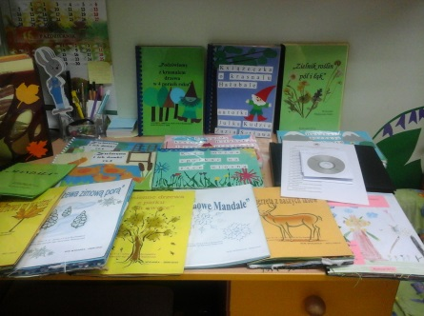
REGIONALNO -ZDROWOTNYM
- Ciepły wieczór zachęcił do spaceru po Rychwałdzie.
- Zaglądnęłyśmy do Sanktuarium M.B. Rychwałdzkiej, gdzie poznałyśmy historię cudownego obrazu M.B.
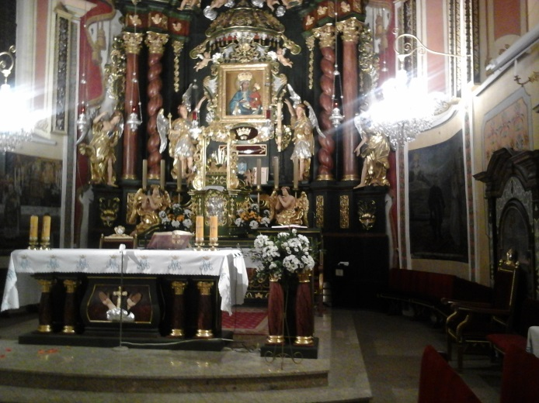

REGIONALNO -ZDROWOTNYM
- Nazajutrz pobyłyśmy w grotach solnych. Miałyśmy wysłuchać prelekcji dot. korzyści, wskazań
i przeciwwskazań do korzystania z groty solnej.
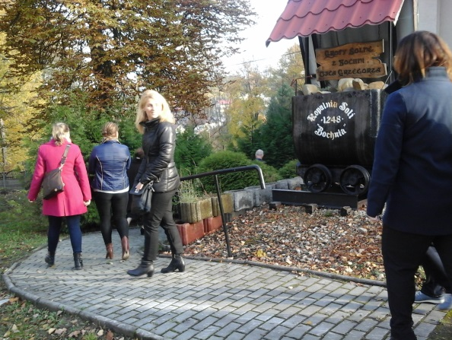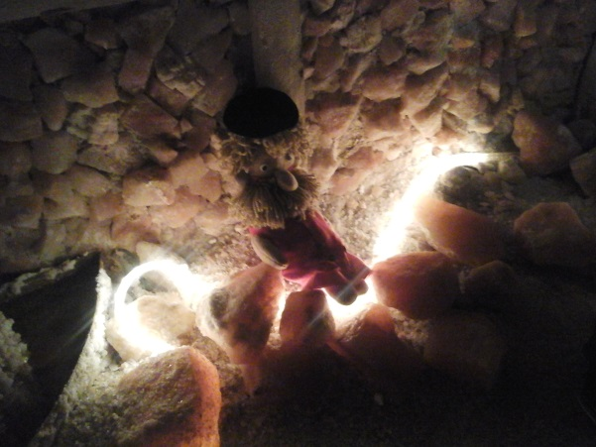

ARTYSTYCZNYM
- Urodziny Krasnala Hałabały – w programie tańce i piosenki górali żywieckich w wykonaniu przedszkolaków
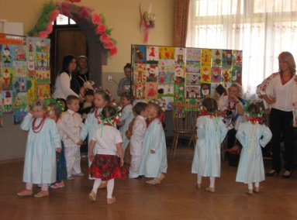w strojach pasterskich
i strojach górali żywieckich 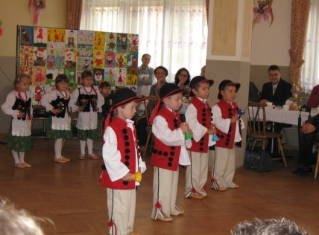,
inscenizacja „Dom pod grzybem” 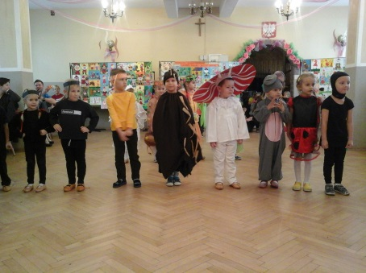
podziwianie wystawy pokonkursowej prac plastycznych „Krasnal Hałabała - przyjaciel przyrody

,
poczęstunek: placek Hałabały , kwaśnica i oscypek...
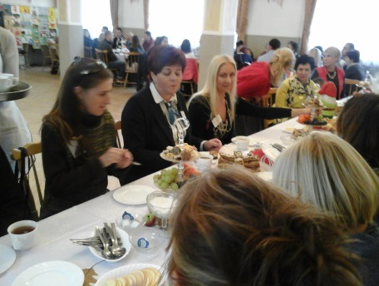

Za udział w konferencji dziękują organizatorzy –
Przedszkole Publiczne im. Krasnala Hałabały w Rychwałdzie.

